Η Ikarus είναι μια ουγγρική εταιρεία που σχεδιάζει και κατασκευάζει αξιόπιστα, άνετα, φιλικά προς το περιβάλλον και οικονομικά λεωφορεία που πληρούν τα ευρωπαϊκά ποιοτικά και τεχνικά πρότυπα. Ιδρύθηκε το 1895 και πέρασε σε πλήρη μετασχηματισμό το 2016, δημιουργώντας μια σύγχρονη, αναδιαρθρωμένη και πολύπλευρη εταιρεία που στέκεται ισχυρή στην πρώτη γραμμή των ευρωπαϊκών εξελίξεων στις κατασκευές λεωφορείων. Τις δεκαετίες του 1970 και του 1980 η Ikarus υπήρξε ο μεγαλύτερος κατασκευαστής λεωφορείων της Ευρώπης, παράγοντας και πουλώντας σχεδόν 10 χιλιάδες μονάδες λεωφορείων παγκόσμιας κλάσης κάθε χρόνο. Η εταιρεία έχει παρουσία σε σχεδόν πενήντα χώρες στις πέντε ηπείρους. Εναρμονισμένη με τα νέα δεδομένα και την τάση της αγοράς, το φθινόπωρο του 2020 ανέπτυξε και παρουσίασε το πρώτο αμιγώς ηλεκτρικό αστικό λεωφορείο με ευρωπαϊκή άδεια, το οποίο σχεδιάστηκε και κατασκευάστηκε στην Ουγγαρία.

Ηλεκτρικό λεωφορείο
100% ηλεκτρικό λεωφορείο, ευρωπαϊκής σχεδίασης και κατασκευής με μακρά εμπειρία κατασκευής. Σύγχρονο και φιλικό προς το περιβάλλον, με μηδενικές εκπομπές ρύπων. Το μοντέλο μπορεί να δεχτεί περαιτέρω αλλαγές για συγκεκριμένες ανάγκες. Είναι κατασκευασμένο από ανοξείδωτο σκελετό και έχει 16 χρόνια εγγύηση κατά της σκουριάς. Καλύπτει δύο κύκλους μπαταρίας με 8 χρόνια εγγύηση στις μπαταρίες. Έχει χαμηλό κόστος συντήρησης και έχει δυνατότητα συνδεσιμότητας για έξυπνες συσκευές.

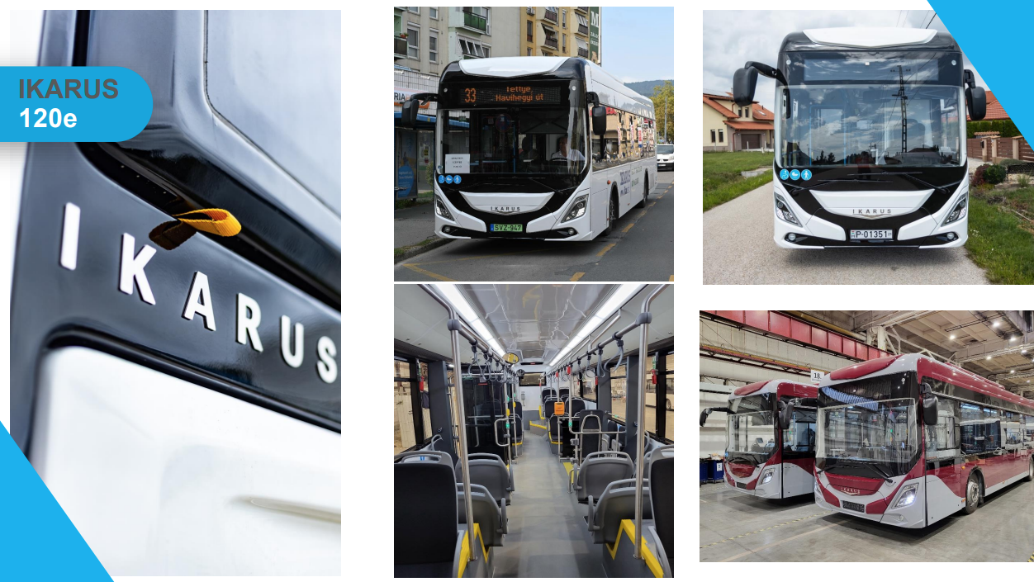

Ιατρικό λεωφορείο

Είναι ένα «κινητό ιατρείο» ενσωματωμένο σε ένα ηλεκτρικό λεωφορείο για να βοηθά τους παρόχους υγειονομικής περίθαλψης να διαχειριστούν την πανδημία Covid 19, υποστηρίζοντας το έργο ενός παρόχου υγειονομικής περίθαλψης:
• στη βασική και έξω-νοσοκομειακή περίθαλψη ατόμων που δεν έχουν προσβληθεί από τον Covid
• στον επιδημικό προ- συμπτωματικό έλεγχο ως σημείο διαλογής
• ως σημείο εμβολιασμού κατά την περίοδο του εμβολιασμού
• στον χώρο των αθλητικών και άλλων εκδηλώσεων στο πλαίσιο του πρωτοκόλλου ελέγχου του Covid.

Το λεωφορείο είναι μια κινητή μονάδα για εργασίες υγειονομικής περίθαλψης, στην οποία εκτελούνται διάφορες ιατρικές υπηρεσίες μέσα σε ένα περιβάλλον με μέγεθος ενός μικρού ιατρείου. Λόγω του σχεδιασμού του, είναι κατάλληλο για ποικίλη και διαφοροποιημένη υγειονομική περίθαλψη. Μπορεί να προσαρμοστεί ευέλικτα σε μόνιμες ή ad hoc ανάγκες περίθαλψης.

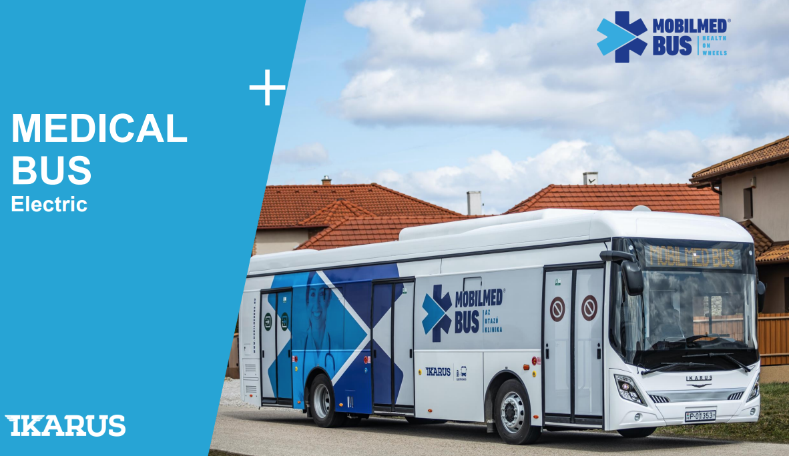

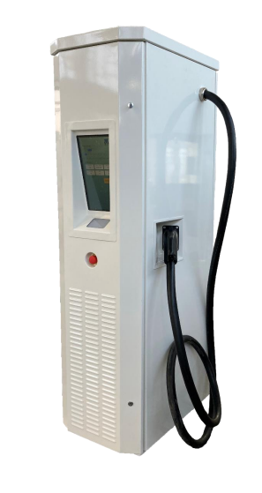

Σύστημα φόρτισης
Η Ikarus παρέχει δημόσιους και ιδιωτικούς ηλεκτρικούς φορτιστές για όλα οχήματα.
Βασικά χαρακτηριστικά Φορτιστής AC: φόρτιση 22 kW, βάση δαπέδου, σχεδίαση 1 ή 2 εξόδων OCPP 1.6, 3G, RFID, ο φορτιστής χρησιμοποιεί πιστοποιημένο μετρητή MID,
Δημόσιος φορτιστής DC, φόρτιση CHAdeMO/CCS2/AC 3 σε 1, Μέγιστη φόρτιση 120 kW / μέγιστη φόρτιση 125A DC, φόρτιση AC Type2 22 kW, OCPP 1.6, 3G, RFID, ο φορτιστής χρησιμοποιεί πιστοποιημένο μετρητή MID

Σύστημα αποθήκευσης ενέργειας
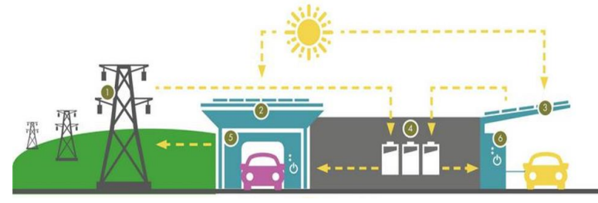
Σύστημα αποθήκευσης ενέργειας βασισμένο σε μπαταρίες λιθίου υψηλής χωρητικότητας. Το σύστημα φορτίζεται μόνιμα από το ηλεκτρικό δίκτυο ή οποιαδήποτε άλλη πηγή ενέργειας όπως ηλιακά συστήματα ή γεννήτριες αερίου. Η φορτωμένη ενέργεια εκφορτίζεται σε φορτιστές EV υψηλής χωρητικότητας σύμφωνα με τις ανάγκες του πελάτη.

